Neurone et fibre musculaire : la communication nerveuse  TP Encéphale et moelle épinière : système nerveux central | Elève 1 Elève 3  Elève 2 Elève 4
Consignes au tableau
Atelier 2: Observation de la moelle épinière

Document d’aide : coupe transversale de moelle épinière (microscope optique) | Votre production légendée:
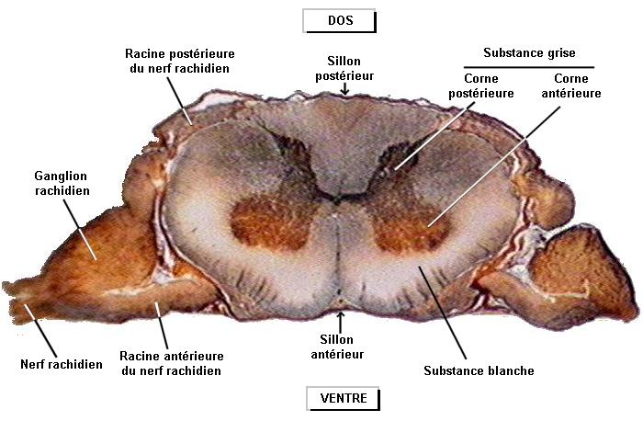
Votre production légendée: | Votre production légendée:

Recherche à faire (définition) :
…

